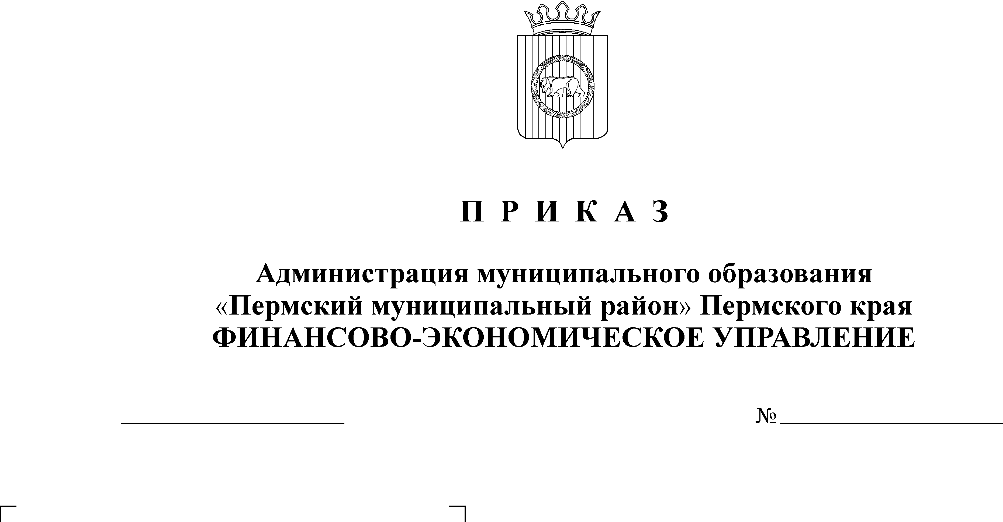
Об утверждении плана

28.12.2018

148
проведения контрольных
мероприятий на 2019 год

В соответствии с Постановлением администрации Пермского муниципального района «Об утверждении Порядка осуществления финансово-экономическим управлением администрации муниципального образования «Пермский муниципальный район» полномочий по внутреннему муниципальному финансовому контролю от 31.12.2014 № 5586
ПРИКАЗЫВАЮ:
1. Утвердить прилагаемый план проведения контрольных мероприятий при осуществлении полномочий по внутреннему муниципальному финансовому контролю на 2019 год.
2. С планом контрольных мероприятий ознакомить начальников отделов финансово-экономического управления и специалистов контрольно-ревизионного отдела, ответственных за их проведение, под роспись.
3. Контроль за исполнением приказа возложить на начальника контрольно-ревизионного отдела Савина А.В.
4. Приказ разместить на сайте финансово-экономического управления http://feu.permraion.ru/.

Начальник

финансово- экономического управления Т.Н.Гладких

С приказом ознакомлен:

Приложение
к приказу начальника финансово-
экономического управления
администрации Пермского
муниципального района
от № .

План
контрольных мероприятий
Финансово-экономического управления администрации муниципального образования «Пермский муниципальный район»
на 2019 год

№  п/п | Вид контрольного мероприятия | Наименование  объекта  контроля | Проверяемый  период | Год проведения предыдущей ревизии (проверки) | Сроки  проведения  ревизии  (проверки)
1 | 2 | 3 | 4 | 5 | 6
1. | Ревизия | МАОУ «Бершетская средняя школа» | 2018 год | 2011 год | январь
2. | Ревизия | МАДОУ «Платошинский детский сад «Солнышко» | 2018 год | 2012 год | февраль
3. | Проверка | МУП «Редакция газеты «Нива» | 2018 год | 2002 год | март
4. | Проверка | Пермский муниципальный фонд поддержки малого предпринимательства | 2018 год | Не проверялся | апрель
5. | Ревизия | МБОУ  «Баш-Култаевская основная школа» | 2018 год и 1 квартал 2019 года | 2014 год | май
6. | Ревизия | МБДОУ «Усть-Качкинский детский сад «Огонек» | 2018 год и 1 квартал 2019 года | 2012 год | июнь
7. | Ревизия | МАОУ «Лядовская основная школа» | 2018 год и 1 полугодие 2019 года | 2014 год | июль
8. | Ревизия | МБОУ «Конзаводская средняя школа им. В.К. Блюхера» | 2018 год и 1 полугодие 2019 года | 2014 год | август
9. | Ревизия | МАОУ «Нижнемуллинская школа» | 2018 год и 1 полугодие 2019 года | 2014 год | сентябрь
10. | Ревизия | МАОУ ДО «Детско-юношеский центр «Импульс» | 2018 год и 1 полугодие 2019 года | 2014 год | сентябрь
11. | Ревизия | МАОУ  «Култаевская средняя школа» | 2018 год и 9 месяцев 2019 года | 2014 год | октябрь
12. | Ревизия | МАДОУ «Култаевский детский сад «Колокольчик» | 2018 год и 9 месяцев 2019 года | 2014 год | октябрь
13. | Ревизия | МАОУ «Кондратовская средняя школа» | 2018 год и 9 месяцев 2019 года | 2011 год | ноябрь
14. | Ревизия | МАДОУ «Кондратовский детский сад «Ладошки» | 2018 год и 9 месяцев 2019 года | 2012 год | декабрь

В течение года план может корректироваться (изменяться) с учетом сложившейся ситуации, как по объектам контроля, так и по срокам проведения ревизии (проверки).

